SOP 估算与功率边界
电压 温度 SOC 与 SOH 约束下的实时能力
第 23 期｜2026-09-23

SOP 不是额定功率 它是给定方向 时长和边界条件下可以安全持续的充放电能力

学习目标
完成本期后，你应能把本期概念转化为可计算的边界、可观察的信号和可执行的验证步骤。
- 定义充电 SOP 和放电 SOP 并说明脉冲时长
- 从电压限值和等效电路推导电流边界
- 把温度 SOC SOH 和器件限值合并为实时功率
- 理解单体最弱点对 Pack SOP 的限制
- 建立 HPPC 标定 在线校正和误差验证流程

系统总览
SOP 表示电池在未来一个指定时间窗内允许输出或吸收的最大功率。它必须区分充电与放电，并明确 1 秒 10 秒或持续功率等时间尺度。
电压边界通常由等效电路预测，热边界由当前温度 发热和冷却能力决定，SOC 与 SOH 决定可用电荷和阻抗。BMS 最终取各约束允许值中的最小值。
INL 的 HPPC 方法以不同 SOC 下的充放电脉冲表征可用功率。试验数据只能在对应温度 脉冲时长和电压边界内解释，不能直接作为所有工况的 SOP。
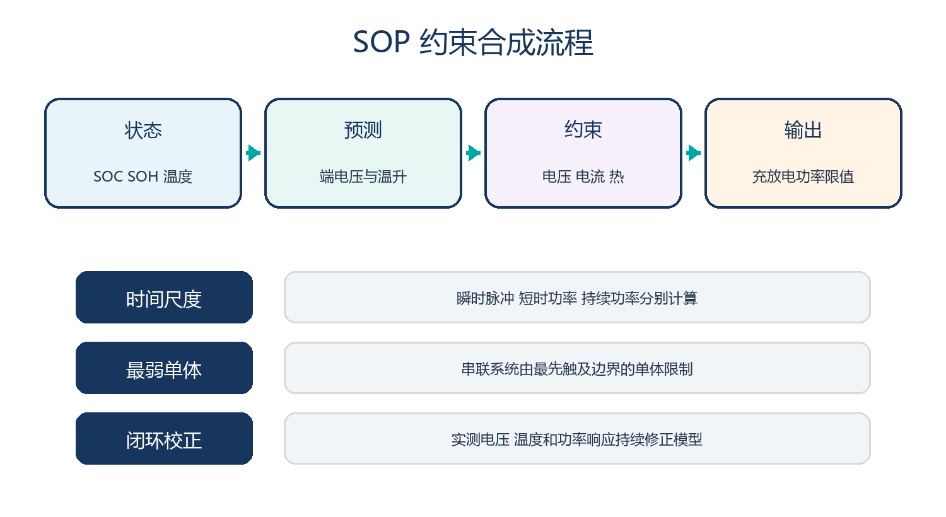
图 1 SOP 是多约束和指定时间尺度下的实时能力
约束 | 主要输入 | 典型边界 | 失配后果
电压 | OCV 阻抗 极化 电流 | 单体最高与最低电压 | 过充 欠压或错误降额
热 | 温度 发热 热容 冷却 | 核心与表面温度限值 | 过热或保守限功率
电流 | 电芯 母排 接触器 熔断器 | 峰值与持续额定值 | 连接发热和器件损伤
状态 | SOC SOH 置信度 | 校准范围和安全缓冲 | 模型外推风险

一 SOP 定义与接口
SOP 的数值只有在方向 时间和参考端口明确时才有意义

1 1 充电与放电方向
放电 SOP 面向驱动或负载，充电 SOP 面向回收和快充。两者的电压边界 极化方向和热限制不同，不能用同一正负号约定模糊处理。

1 2 脉冲与持续功率
短脉冲受欧姆压降和局部极化控制，持续功率还受扩散 温升和冷却能力控制。接口必须同时传递功率值 有效时长和有效状态。
$$P = V_terminal × I$$
式 1 P 单位 W V_terminal 单位 V I 单位 A

二 电压约束下的电流边界
等效电路把未来端电压写成 OCV 欧姆压降和极化状态

2 1 放电最低电压
放电时电流使端电压下降。求解允许电流时要预测脉冲末端电压，并使用最弱单体而不是 Pack 平均电压。

2 2 充电最高电压
充电时端电压上升，高 SOC 低温或高阻单体可能最先触及上限。模型需正确处理电流符号和已有极化。
$$I_dis,max = (OCV − V_min − V_p) / R_0$$
式 2 I 单位 A 电压单位 V R_0 单位 ohm
时间窗 | 模型要求 | 主要限制
小于 1 秒 | 欧姆与快速动态 | 传感带宽和器件峰值
约 10 秒 | 一阶或多阶 RC | 极化与单体电压
持续功率 | 热模型与冷却状态 | 温升 流量和环境

三 热约束与持续功率
热边界需要预测未来温度而不是只看当前温度

3 1 发热与热容量
焦耳热随电流平方增加，可逆热还与熵变和电流方向有关。短时间可用热容近似，长时间必须包含散热。

3 2 冷却状态与温差
冷却液温度 流量 泵阀状态和接触热阻决定持续能力。单点温度不能代表核心热点，模型应留出传感滞后余量。
$$Qdot ≈ I²R + I T dOCV/dT$$
式 3 Qdot 单位 W T 单位 K

四 状态和器件约束合成
功率限值由最紧约束决定，并需避免约束切换造成抖动

4 1 SOC 与 SOH
SOC 决定距离电压端点的余量，SOH 通过容量和阻抗改变边界。低置信度时应扩大缓冲，而不是继续给出高精度功率。

4 2 Pack 与高压器件
电芯可承受的功率还受母排 接触器 熔断器 逆变器和充电机限制。BMS 输出应区分电池限制和系统接口限制。
$$P_allow = min(P_voltage P_thermal P_current P_system)$$
式 4 允许功率取所有约束的最小值
层级 | 限制对象 | 汇总方式
单体 | 电压 温度 阻抗 | 取最弱单体
并联组 | 支路偏流和熔断 | 按最坏支路
Pack | 器件与冷却能力 | 取系统限值
整车 | 逆变器 充电机和牵引需求 | 接口仲裁

五 HPPC 标定与参数更新
脉冲试验用于建立 SOC 温度和寿命维度的阻抗与功率地图

5 1 HPPC 试验
HPPC 在可用 SOC 区间施加规定的充放电脉冲，计算脉冲电阻和功率能力。必须记录温度 休息时间 脉冲时长和截止电压。

5 2 在线参数更新
量产系统可用合格的自然脉冲更新电阻，但要剔除温度变化 接触器动作和传感不同步造成的伪特征。
$$R_pulse = ΔV / ΔI$$
式 5 R_pulse 单位 ohm 并需注明脉冲时长

六 不确定性与故障降级
SOP 输出需要数值 置信度和过期条件

6 1 模型与测量误差
OCV SOC 误差 电流偏置 温度滞后和阻抗参数都会传播到功率限值。应通过灵敏度分析识别主导误差。

6 2 异常状态
传感故障 冷却故障或估算失效时，应切换到保守查表或固定限值，并限制有效时间，直至可信条件恢复。
$$σ_P² ≈ J Σ J_transpose$$
式 6 用灵敏度 J 和协方差 Σ 传播功率不确定度

七 验证与标定发布
SOP 验证既要检查边界安全，也要检查不必要的性能损失

7 1 台架验证
矩阵覆盖 SOC 温度 SOH 脉冲时长和冷却状态，对比预测端电压 温升与实测，并记录边界越限。

7 2 整车验证
验证驱动 回收 快充和热管理切换时的功率响应，检查限值速率 延迟 抖动和驾驶感受。

工程检查表
SOP 标定发布前检查以下五项
- 功率值是否同时定义方向 时间尺度和参考端口
- 电压预测是否使用最弱单体及当前极化状态
- 持续功率是否包含冷却能力和核心温度预测
- SOC SOH 与传感不确定性是否进入安全缓冲
- 台架和整车是否验证限值精度 反应时间和约束切换

案例推演
场景 车辆在低温低 SOC 超车时实际功率明显低于仪表请求
可能由电压下限 高阻 温度滞后或 SOP 更新延迟共同造成
- 保存单体电压 Pack 电流 温度 SOC SOH 和 SOP 时间戳
- 用最弱单体重算脉冲末端电压并检查模型残差
- 核对低温阻抗图和温度传感滞后是否适用当前工况
- 检查逆变器和高压器件是否另有限值并区分限制来源
- 通过低温台架重放调整参数与缓冲并验证不越压
如果功率不足来自真实电压边界，放宽 SOP 只会增加欠压风险；若来自模型失配，则应更新参数和置信度逻辑。

常见误区
以下判断忽略了关键边界。复盘时应先补齐对象、工况和可验证证据。

误区 1 SOP 就是额定功率
SOP 随 SOC 温度 SOH 时间尺度和冷却状态实时变化

误区 2 Pack 平均电压足以限功率
串联系统由最先触及边界的单体限制

误区 3 短脉冲能力可代表持续功率
持续功率还受热积累和冷却能力限制

误区 4 模型越复杂一定越准
参数不可辨识或数据不足会让复杂模型失配

误区 5 保守限值总是安全且正确
过度保守会损失回收和驱动性能，也可能影响系统协同

本期要点总结
- SOP 必须同时说明方向和时间尺度
- 电压 热 电流和系统接口共同限制功率
- 最弱单体决定串联系统边界
- HPPC 数据必须绑定测试条件
- 输出应包含置信度 过期和降级策略

思考题与答案
先独立作答，再检查答案中的假设、单位和验证条件。
- 为什么 SOP 必须注明时长
- 放电 SOP 的电压边界如何计算
- 低温为什么降低 SOP
- 为什么取最弱单体而非平均值
- SOP 失效时如何降级

答案 1
极化和温升随时间发展 瞬时功率不能代表持续功率

答案 2
用 OCV 当前极化和欧姆阻抗预测脉冲末端不低于 V_min 的电流

答案 3
阻抗上升和传输变慢使压降与极化增大

答案 4
任何单体越压都会限制整串电流

答案 5
使用保守查表或固定限值并缩短有效时间直到状态恢复

下一期预告
第 24 期将学习电芯均衡策略 比较被动均衡 主动均衡和基于健康状态的控制目标

参考资料
以下资料用于建立本期的工程框架。所有网页的访问日期均为 2026 年 9 月 29 日。
- INL FreedomCAR Battery Test Manual https://inldigitallibrary.inl.gov/sites/sti/sti/6308373.pdf
- DOE Energy Storage Testing and Analysis https://www.energy.gov/cmei/vehicles/articles/energy-storage-testing-and-analysis-high-power-and-high-energy-development
- NREL Modular Battery State and Lifetime Estimation https://www.nrel.gov/docs/fy15osti/61263.pdf
- NREL Battery Lifespan Research https://www.nrel.gov/transportation/battery-lifespan.html
- NREL Multi Scale Modeling of Battery Physics https://www.nrel.gov/transportation/multi-scale-battery-physics-modeling.html

